SPRAWOZDANIE
Z REALIZACJI INWESTYCJI
WYDZIAŁU BUDOWLANO – INWESTYCYJNEGO W 2012 r.

- Zagospodarowanie Parku 1000-lecia w Chojnicach
W lipcu 2011 r. podpisano umowę na „Zagospodarowanie Parku 1000-lecia
w Chojnicach – część I”, natomiast w styczniu 2012 r. na „Zagospodarowanie Parku 1000-lecia w Chojnicach-dokończenie części I”. W ramach tych etapów wybudowano ciągi piesze o dł. ok. 2 km z kostki betonowej „starobruk” melanż, ciągi rowerowe
o dł. ok. 3 km z kostki betonowej oraz około 1,0 km ścieżek o nawierzchni szutrowej, instalację napowietrzania oraz rekultywacji wody, instalację monitoringu CCTV – 11 kamer (5 obrotowych, 6 stałych, 2 monitory TV, 2 urządzenia do cyfrowego zapisu obrazu). Zamontowano ogniwa fotowoltaiczne o mocy 8 kW w ilości 70 szt.
Wykonano elementy małej architektury, tj. barierki zabezpieczające, stojaki na rowery, ławki, kosze na śmieci, dozowniki z torebkami na psie odchody, altany, pergole, zegar słoneczny, tablice informacyjne. W ramach inwestycji wykonano również audytorium, plac zabaw oraz wejście główne do Parku. Odnowiono pomnik Mikołaja Kopernika oraz pomnik Zwycięstwa pod Chojnicami.

W styczniu 2012 r. ogłoszono przetarg na „Zagospodarowanie Parku 1000-lecia
w Chojnicach – część II”. W ramach tego etapu wykonano część budynku zaplecza socjalnego, oświetlenie, linie kablowe, instalację wod – kan budynku, drenaż, kanalizację deszczową, wodociągową. W czerwcu odstąpiono od umowy w wyniku niedotrzymania terminu wykonania zadania. Ogłoszono kolejny przetarg, w ramach którego dokończono prace min. Powstał budynek socjalnego, parking, ścieżki pieszo – rowerowe, siłownia terenowa, bulodrom z funkcją lodowiska, monitoring, oświetlenie.

Uzyskano pożyczkę z Wojewódzkiego Funduszu Ochrony Środowiska w wysokości 1.500.000,00 zł i dotację w wysokości 220.000,00 zł na utworzenie miejsca edukacji poprzez rozwijanie, zachowanie i odtworzenie wartości przyrodniczych oraz dofinansowanie na zakup i montaż instalacji solarnej na dachu budynku socjalnego w wysokości 13.670,00 zł.

W październiku. ogłoszono przetarg nieograniczony, w ramach którego wybudowano drugi
plac zabaw.

W 2012 r. poniesiono nakłady finansowe w wysokości 6.594.544,31 zł.

PARK PRZED I PO MODERNIZACJI

WEJŚCIE DO PARKU
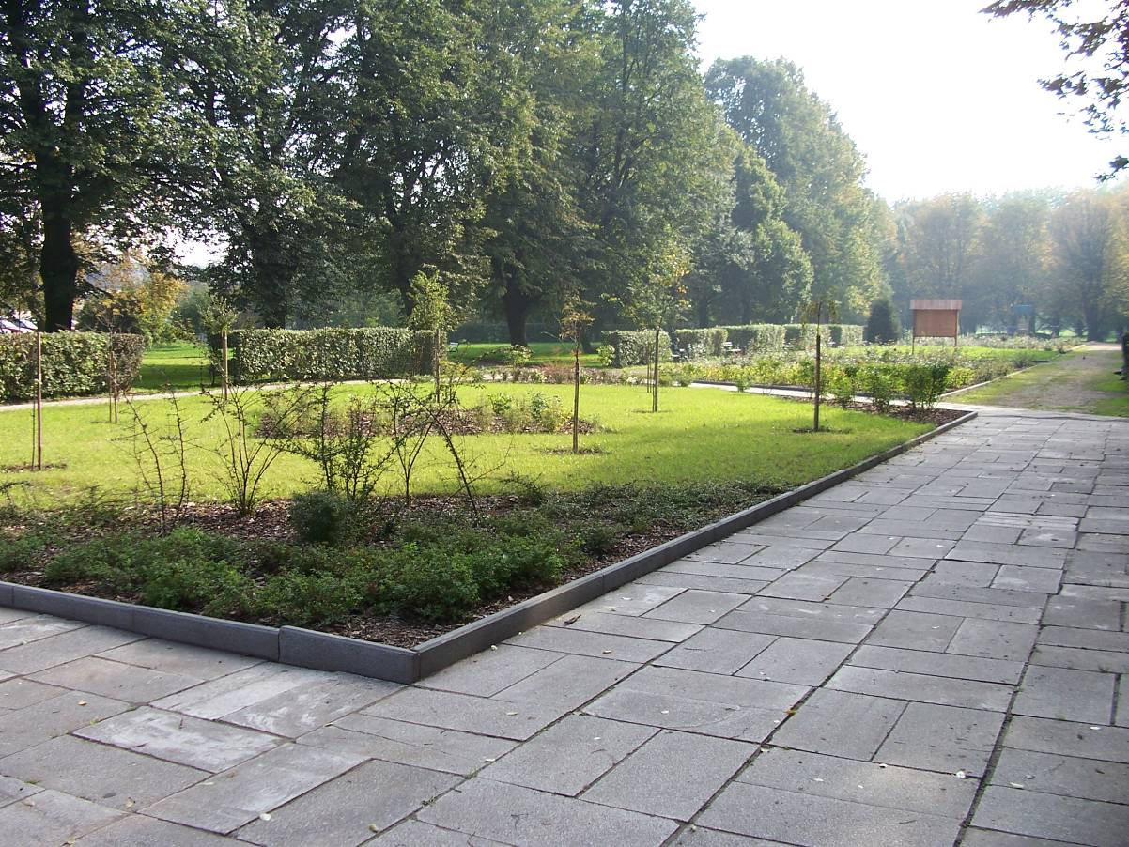

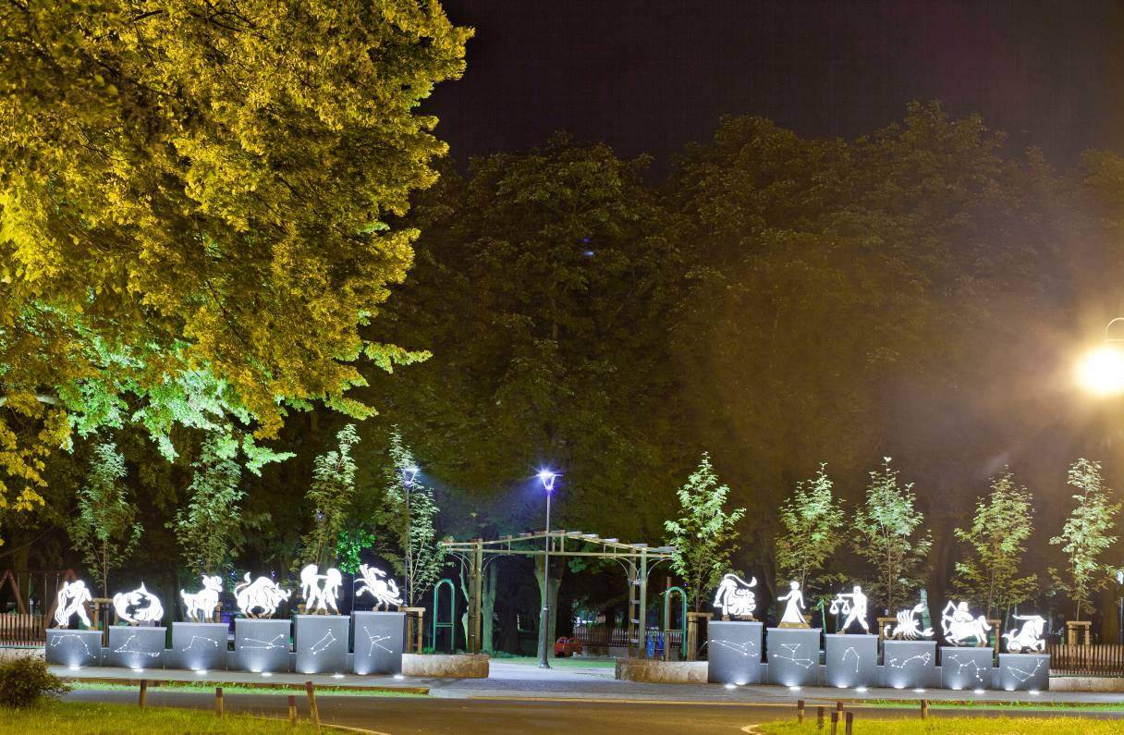

PLAC ZABAW
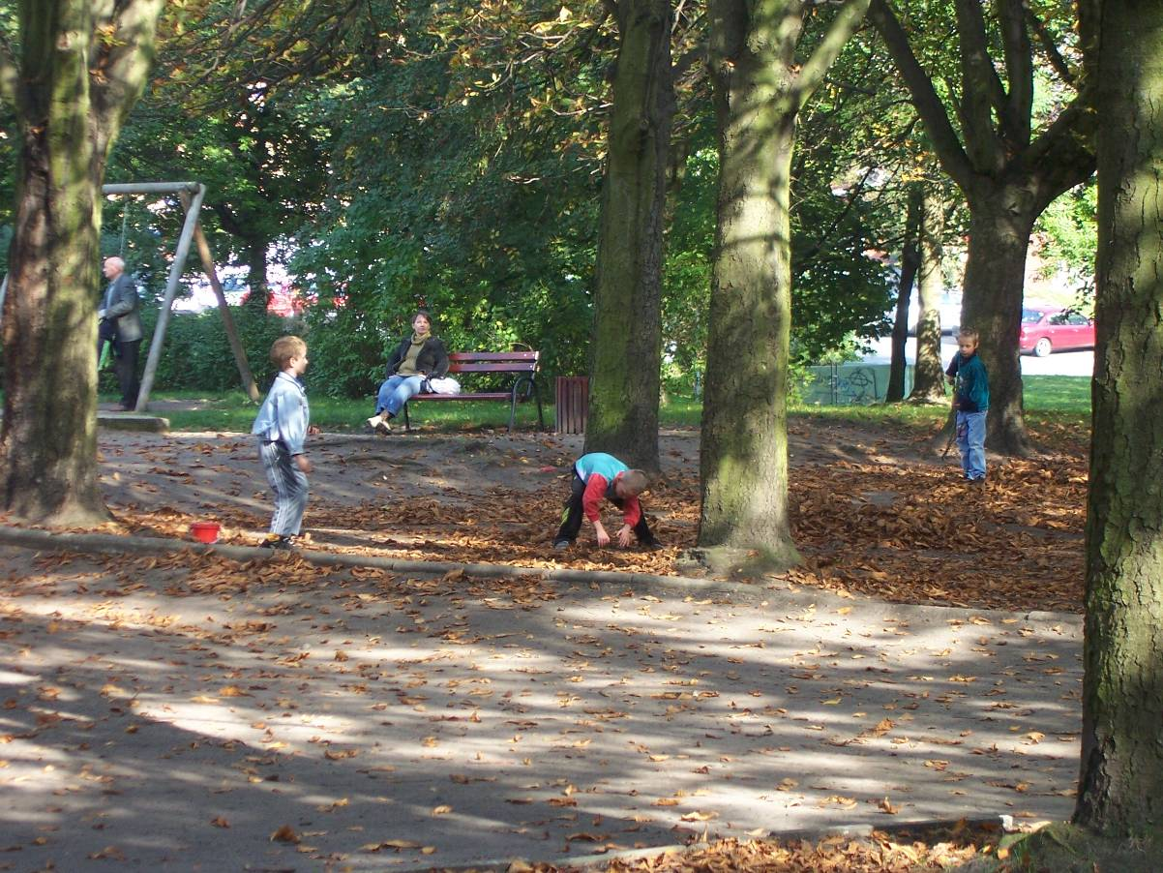

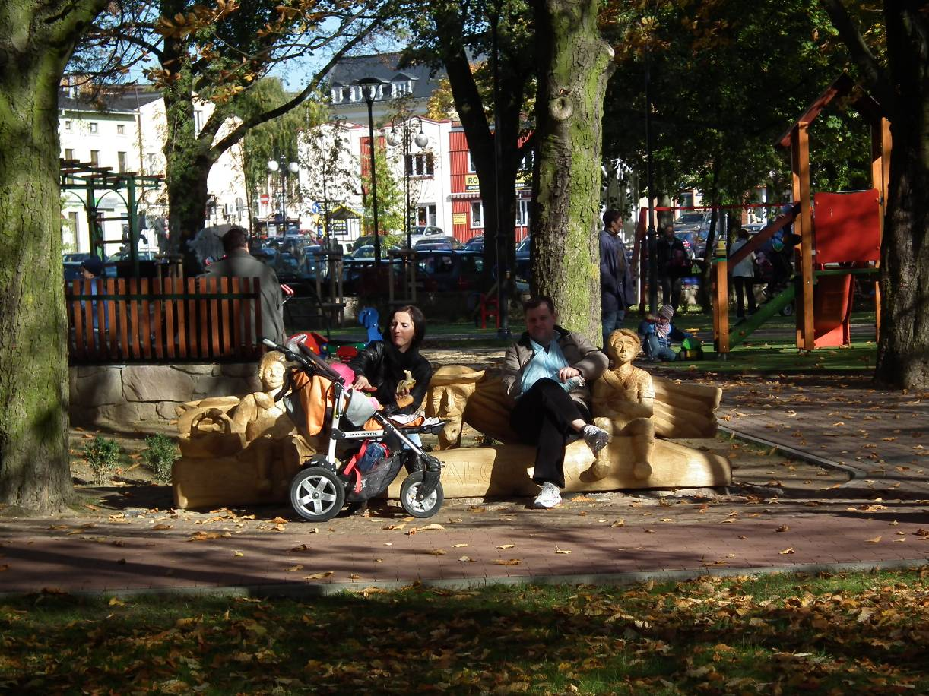

AUDYTORIUM

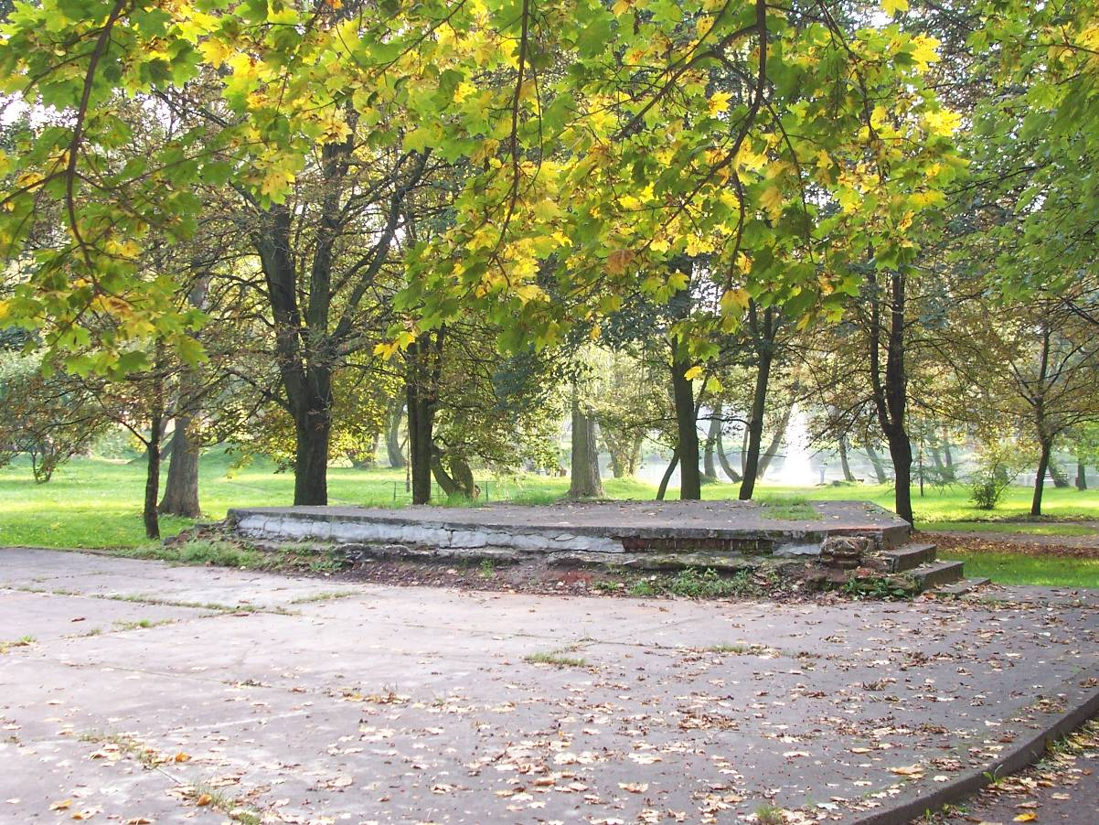

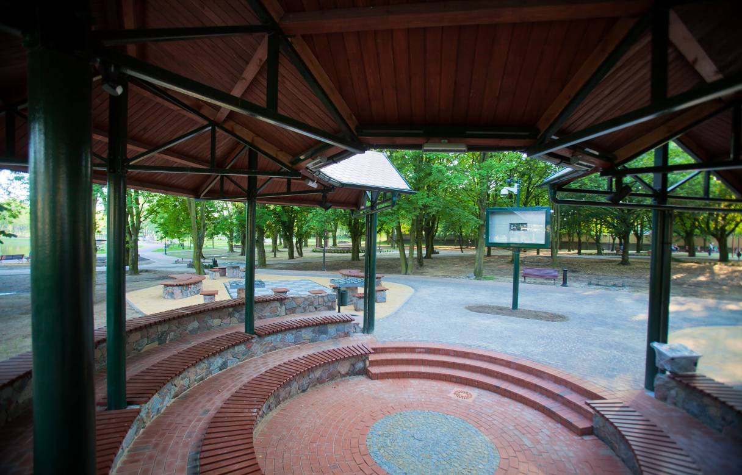

GÓRKA SANECZKOWA

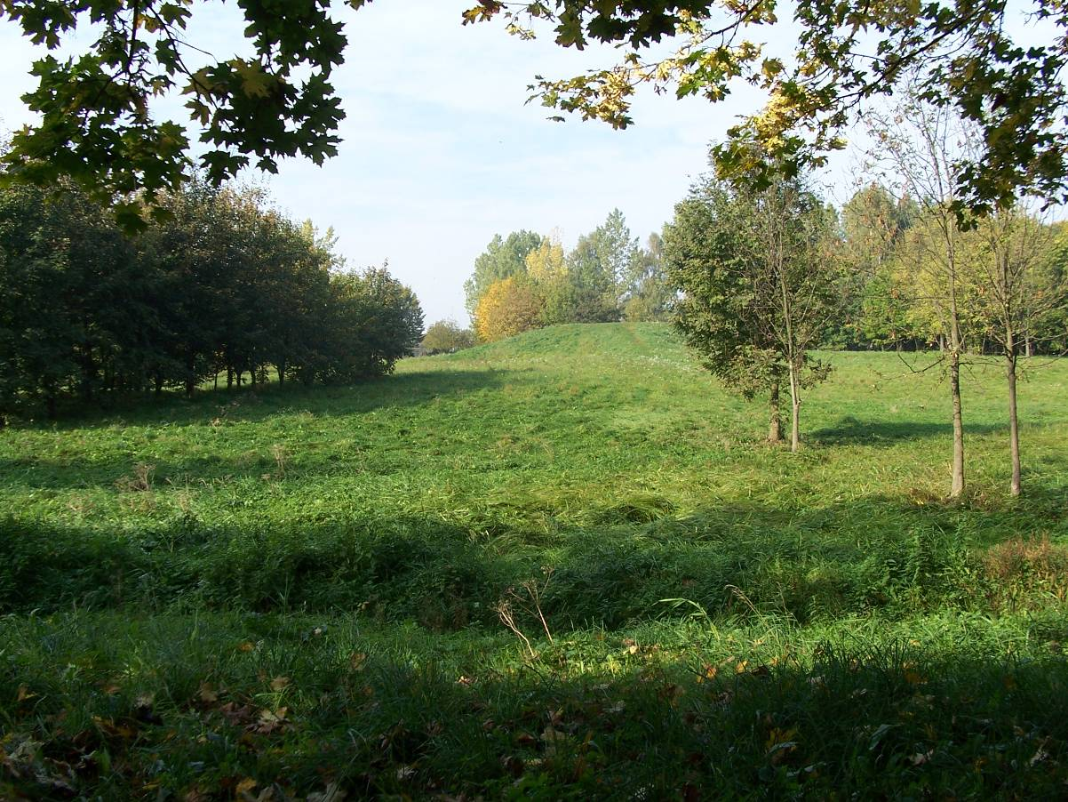

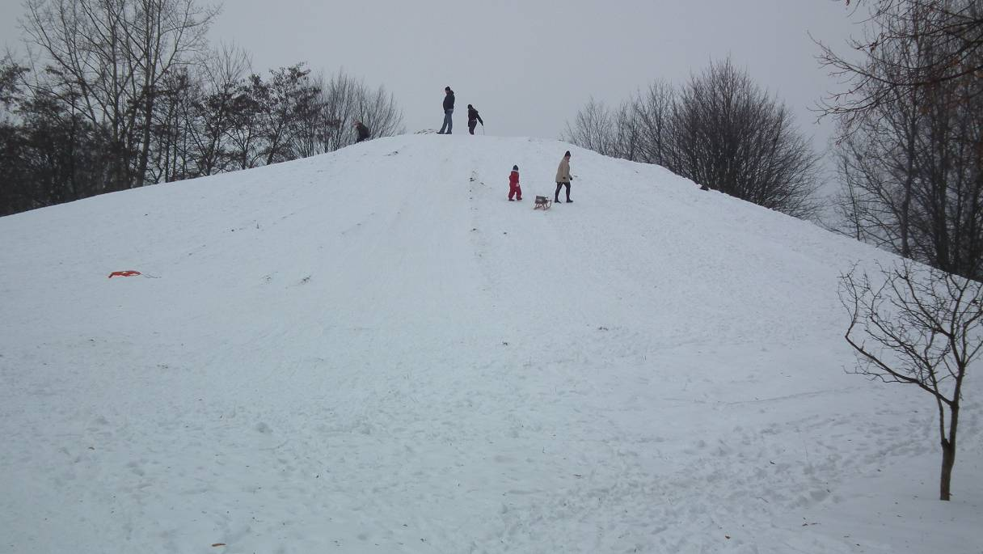

LODOWISKO I SIŁOWNIA TERENOWA

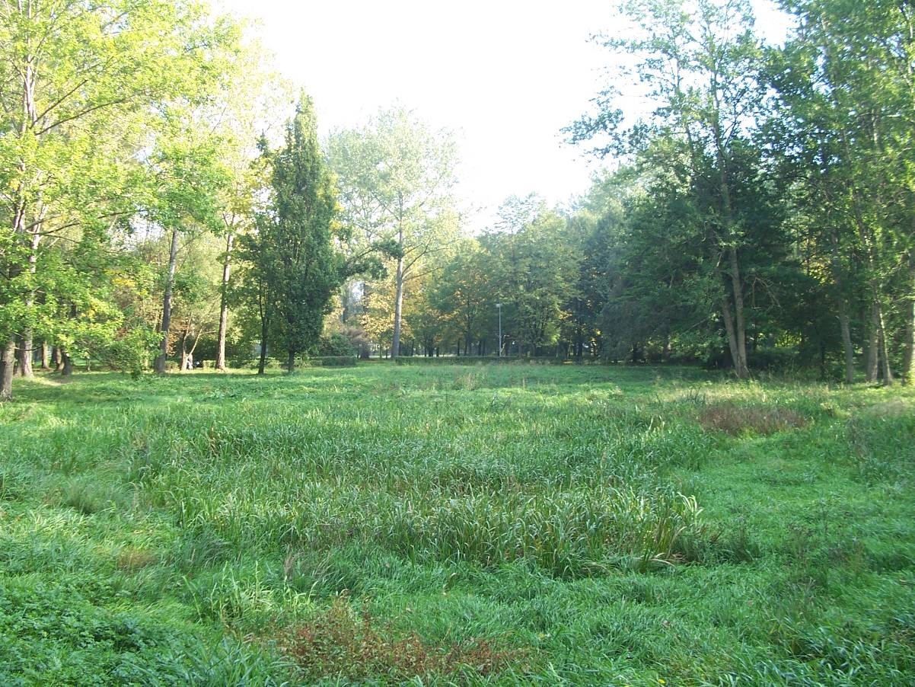

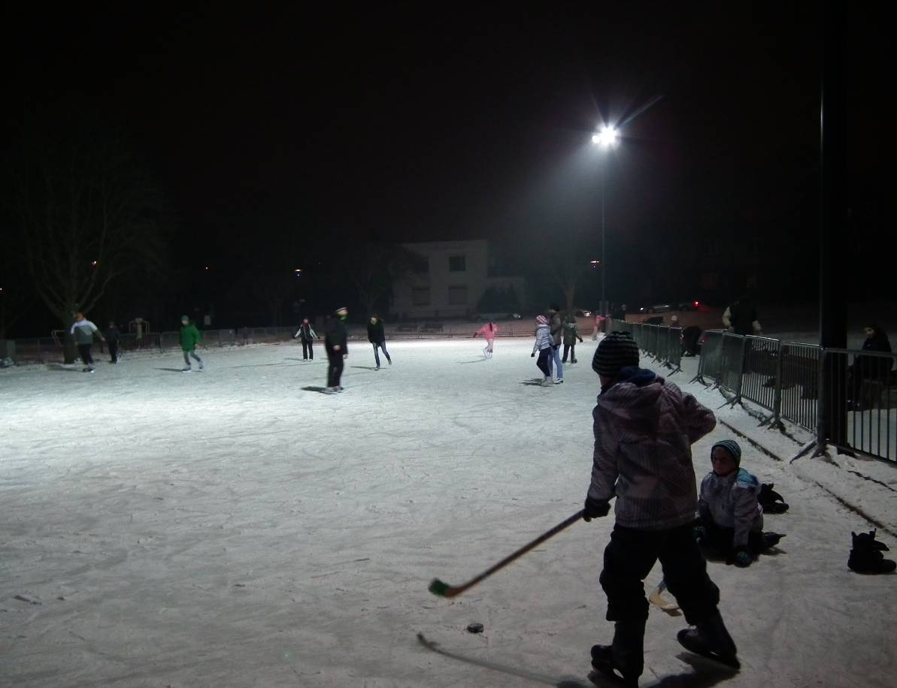

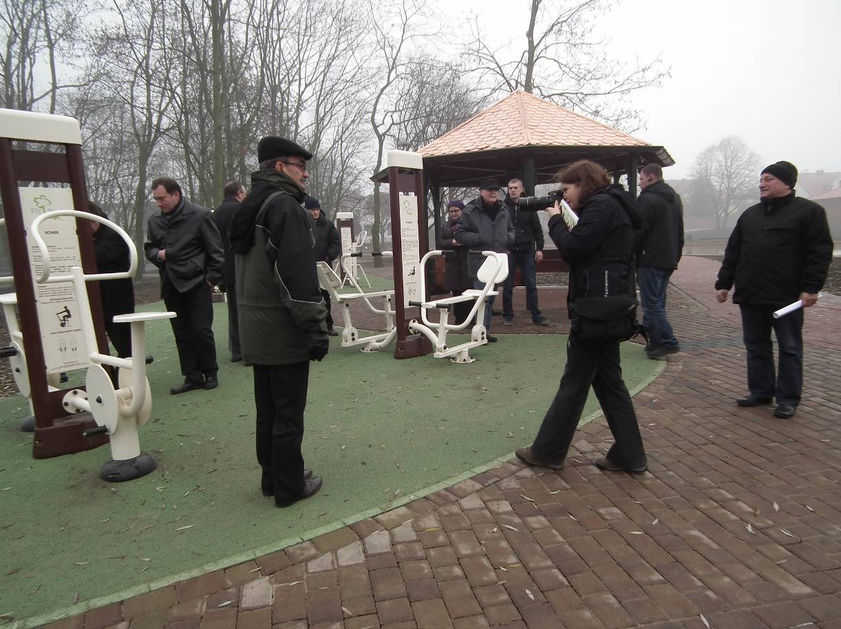

POMNIK MIKOŁAJA KOPERNIKA

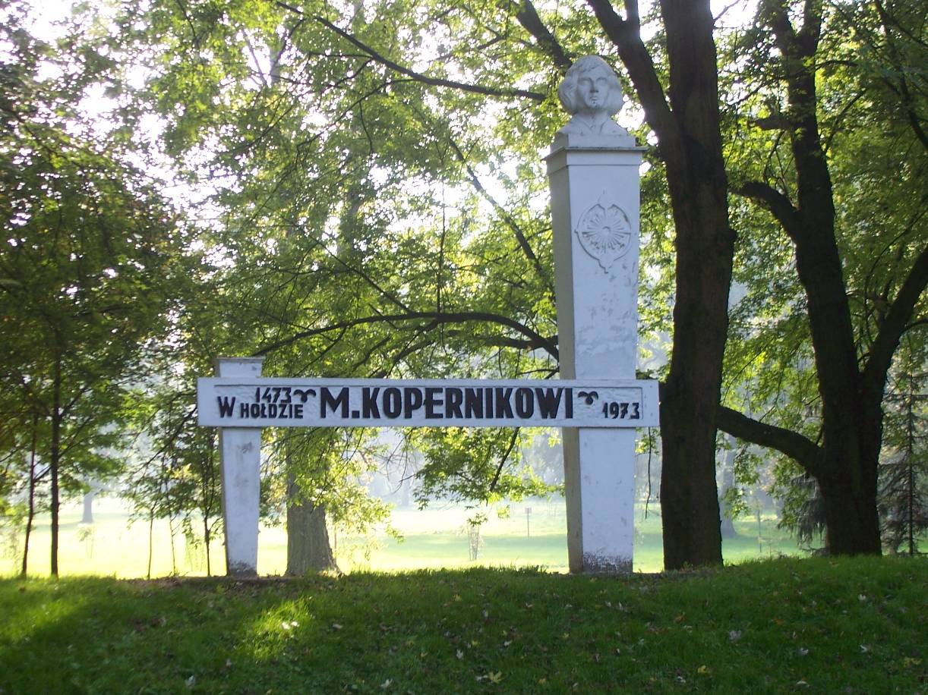

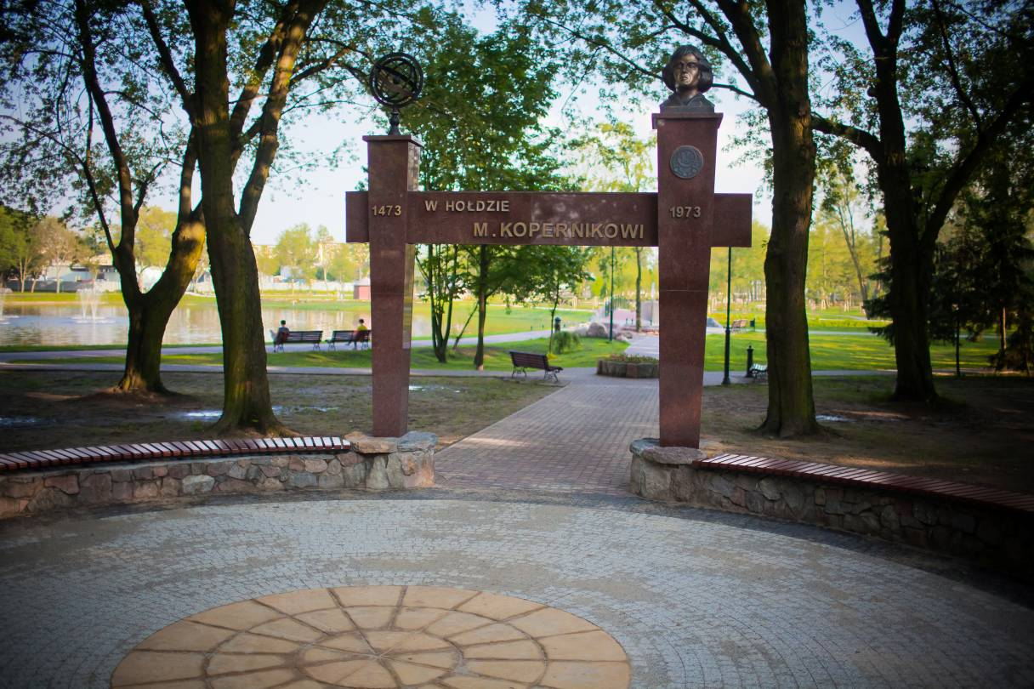

POMNIK JULIANA RYDZKOWSKIEGO

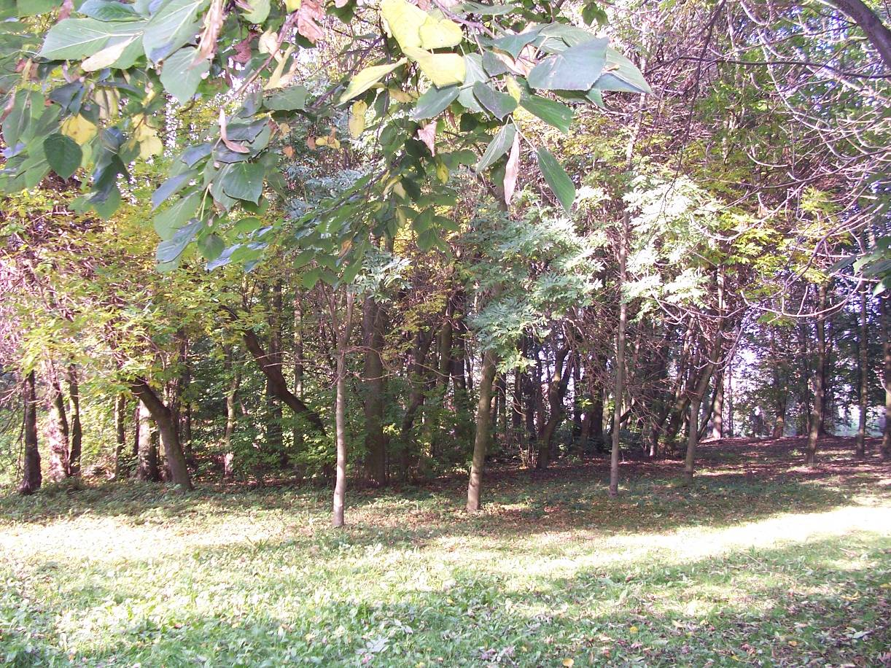

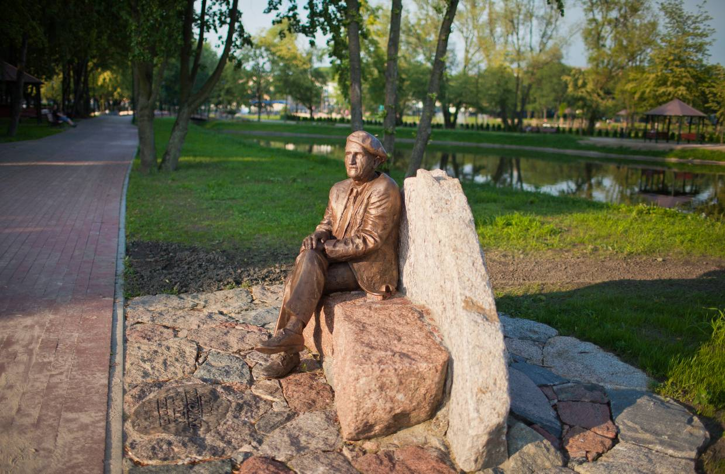

OGRÓD BOTANICZNY

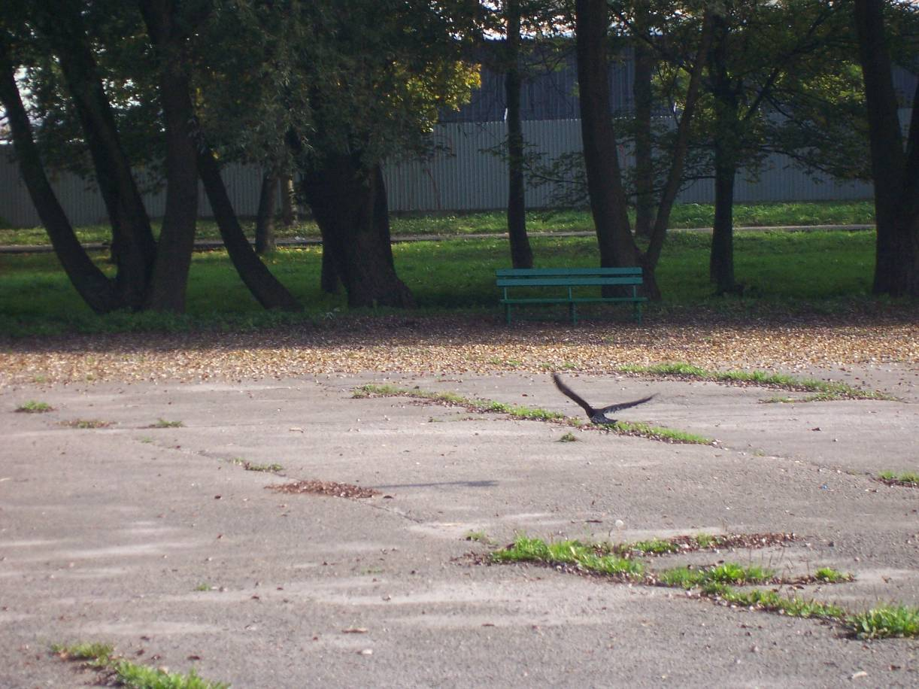

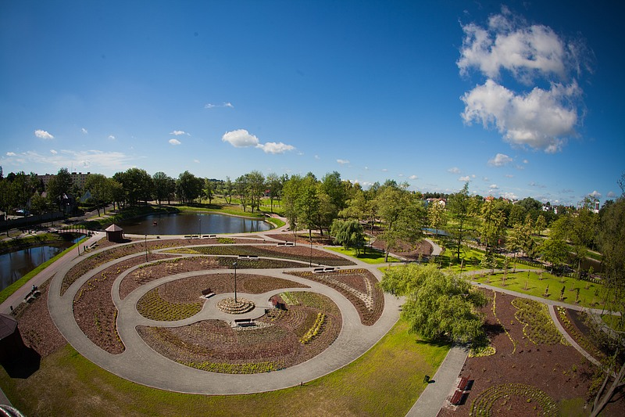

- Modernizacja kanalizacji deszczowej – wzdłuż Al. Brzozowej, Parkowej i Nowotki w Chojnicach
Wykonano odwodnienie liniowe oraz dwa wpusty deszczowe w ul. Parkowej przy zjeździe z Al. Brzozowej, odwodnienie liniowe w ul. Parkowej przy zjeździe
z ul. Angowickiej oraz trzy wpusty deszczowe przy skrzyżowaniu ul. Parkowej
z ul. Krasickiego. Wyremontowano przepust pod Al. Brzozową, wykonano odwodnienie liniowe i dwa wpusty deszczowe w ul. Nowotki oraz dwa wpusty deszczowe przy ul. Parkowej i Al. Brzozowej.
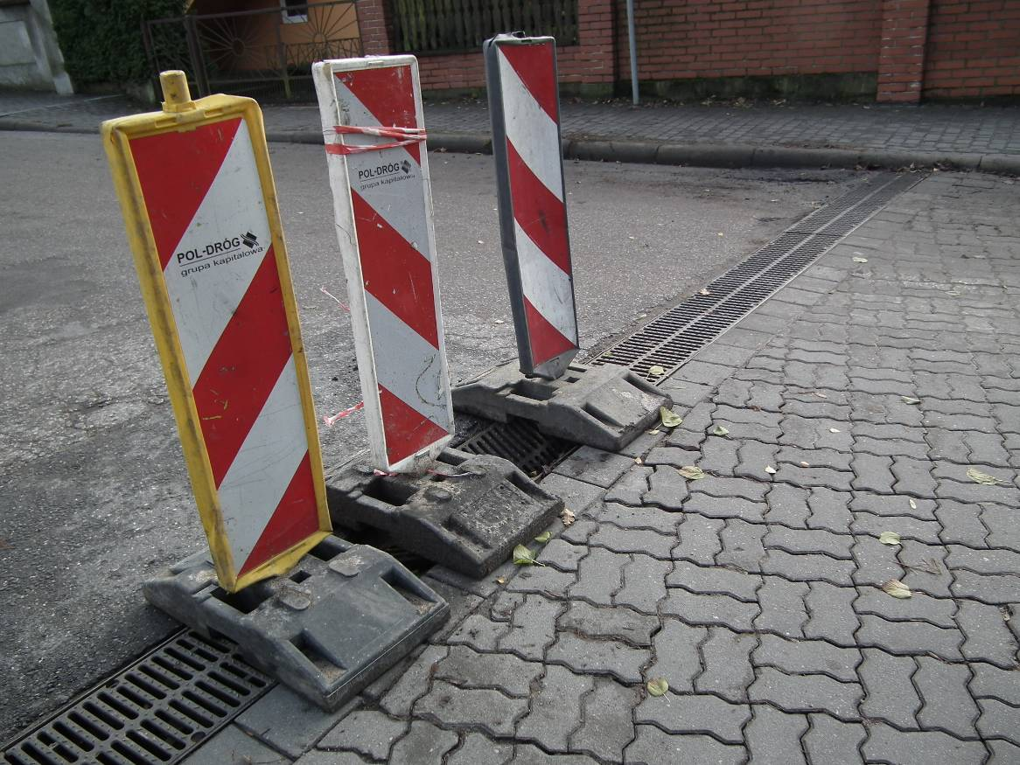
Całkowity koszt inwestycji wyniósł 213.485,86 zł w tym:
- nakłady finansowe poniesione przez Gminę Miejską Chojnice – 90.618,28 zł, w tym
w 2012 r. 15.618,28 zł
- nakłady poniesione przez Powiat Chojnicki – 122.867,58 zł

- Wymiana stolarki okiennej w budynku Ratusza w Chojnicach
Wymieniono stolarkę okienną w budynku Ratusza w Chojnicach.
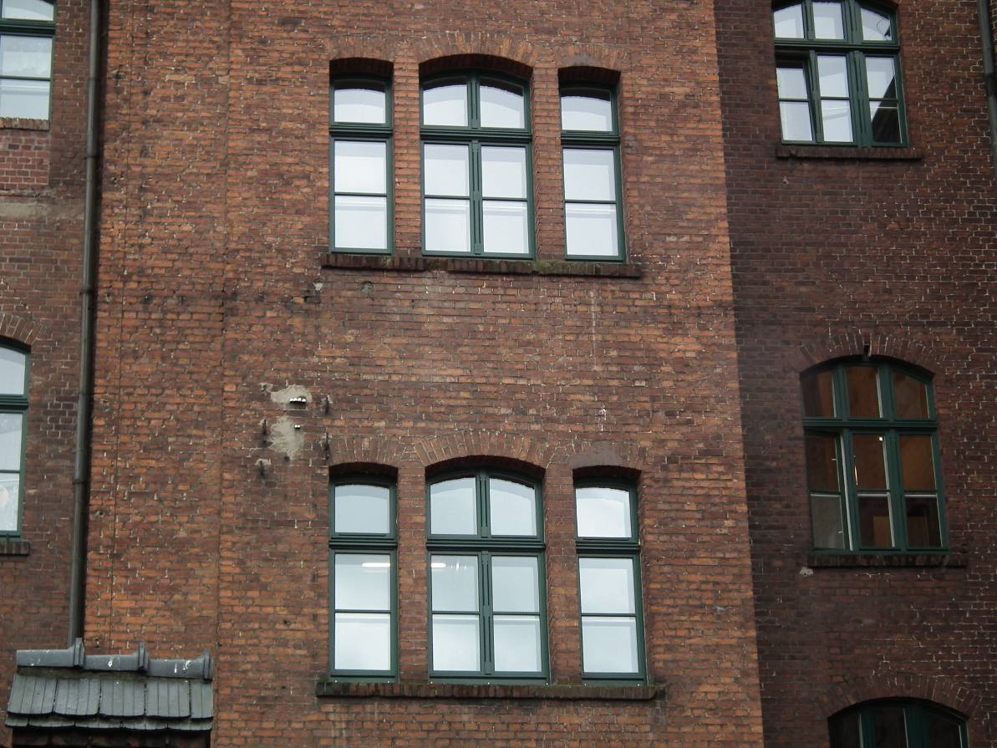

Całkowity koszt inwestycji – 445.318,93 zł, w tym w 2012 r. 248.265,93 zł

- Budowa krytej trybuny na stadionie przy ul. Mickiewicza w Chojnicach
Zadanie zrealizowane zostało w formule „zaprojektuj – wybuduj”. Wybudowano zadaszenie membranowe czterech sektorów trybun.
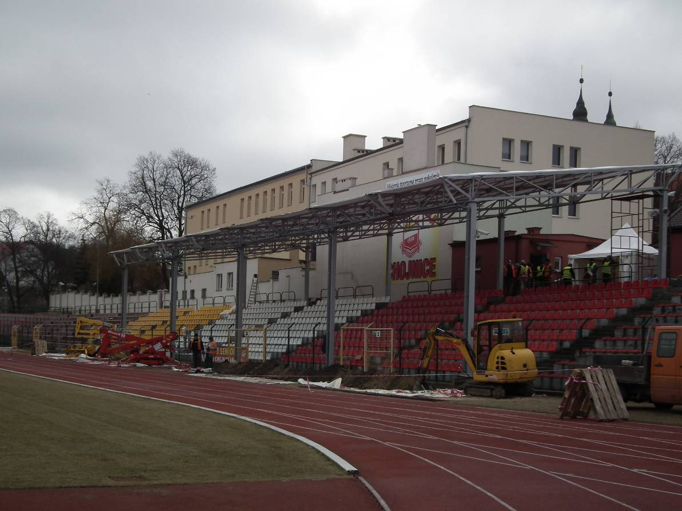

Całkowity koszt inwestycji – 513.085,42 zł, w tym w 2012 r. -511.429,42 zł
- Przebudowa budynku Szkoły Podstawowej nr 5 w Chojnicach
W czerwcu rozpoczęły się roboty budowlane na budynku Szkoły Podstawowej nr 5
w Chojnicach. Prace obejmują przebudowę wejścia głównego, budowę windy, przebudowę dachu nad częścią kuchenną – na dwuspadowy.
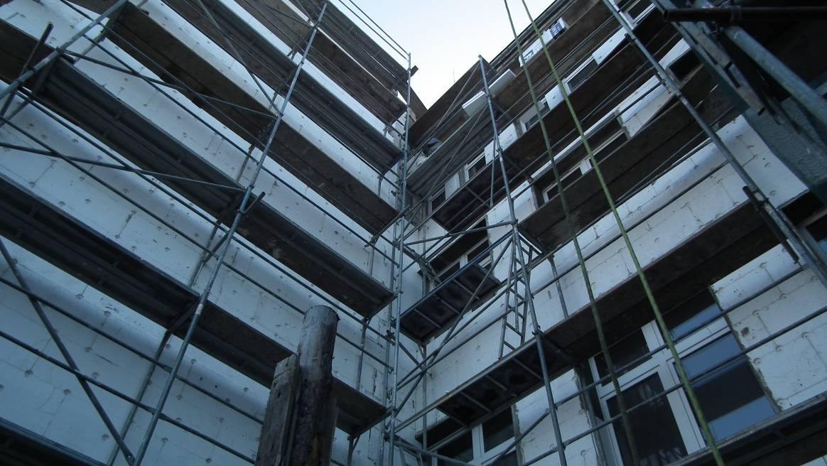
W 2012 r. poniesiono nakłady finansowe w wysokości 685.746,57 zł.

- Przebudowa parkingu przy Placu Piastowskim w Chojnicach
Opracowano dokumentację projektową oraz ogłoszono przetarg na wykonawstwo, który unieważniono z powodu braku środków.
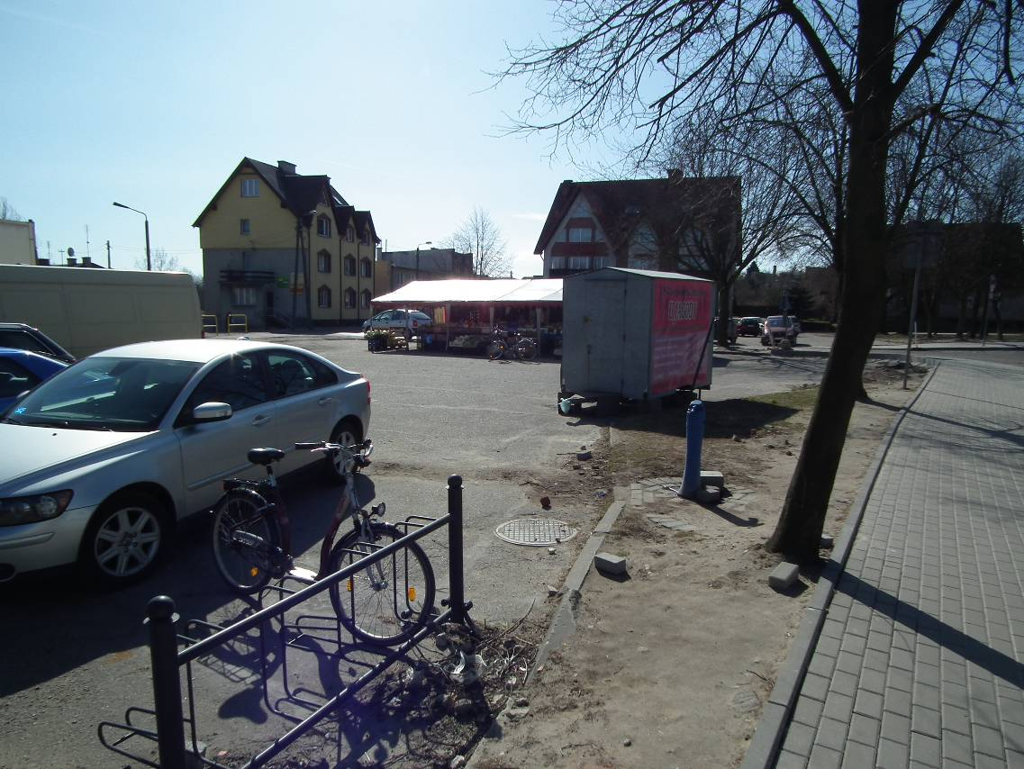

Poniesiono nakłady finansowe w wysokości 23.615,00 zł.

- Przebudowa targowiska miejskiego przy ul. Angowickiej w Chojnicach (etap I)
Całkowity koszt dokumentacji projektowej wyniósł 47.970,00 zł.
W XI. 2012 podpisano umowę z Samorządem Województwa Pomorskiego o przyznanie pomocy w ramach działania „Podstawowe usługi dla gospodarki i ludności wiejskiej ” objętego PROW na lata 2007 – 2013 ( finansowanie 75% wartości netto )
W XII.2012 ogłoszono przetarg nieograniczony na wykonawstwo.
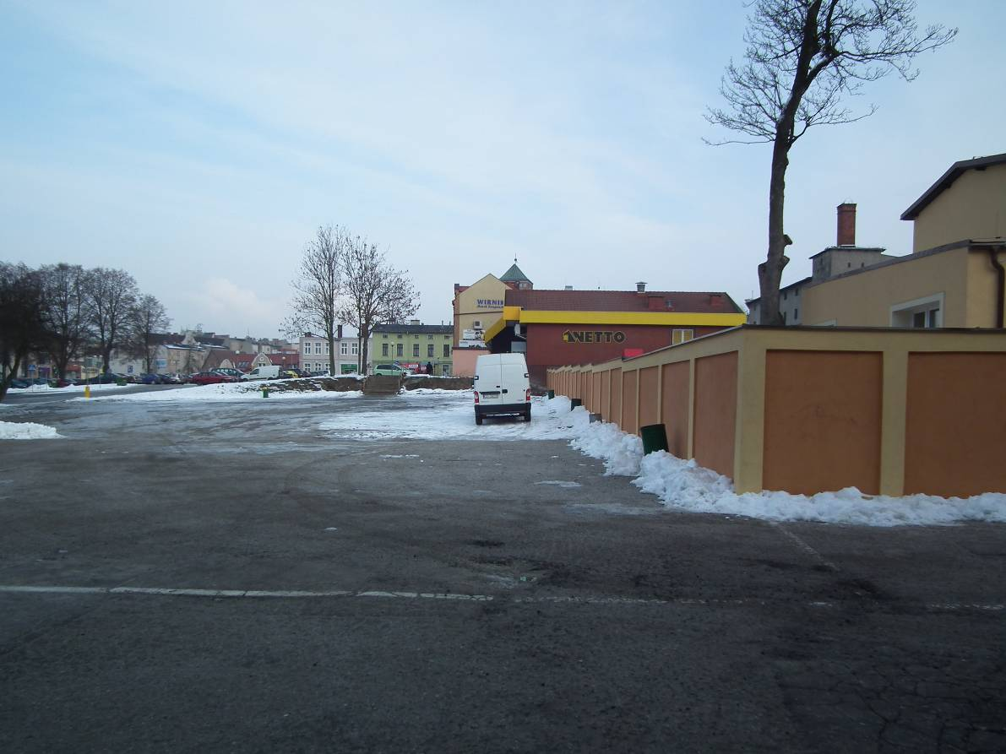

- Przebudowa ul. Człuchowskiej w Chojnicach

Zlecono opracowanie dokumentacji projektowej za 36.838,50 zł. Termin wykonania – 10.09.2012 r. Dokumentacja nie została wykonana w wymaganym terminie.

- Budowa ul. Parkowej z odcinkiem ul. Krasickiego w Chojnicach wraz z oświetleniem
Ogłoszono przetarg na wykonawstwo i podpisano umowę z terminem wykonania do VI.2013 r.
W 2012 r. wykonano 2 warstwy ścieralne drogi, parkingi, zdemontowano oświetlenie uliczne
i ułożono kabel oświetleniowy.
Do VI.2013 r. pozostaje ułożenie ostatniej warstwy asfaltu z oznakowaniem, chodnikami i
montażem punktów świetlnych.
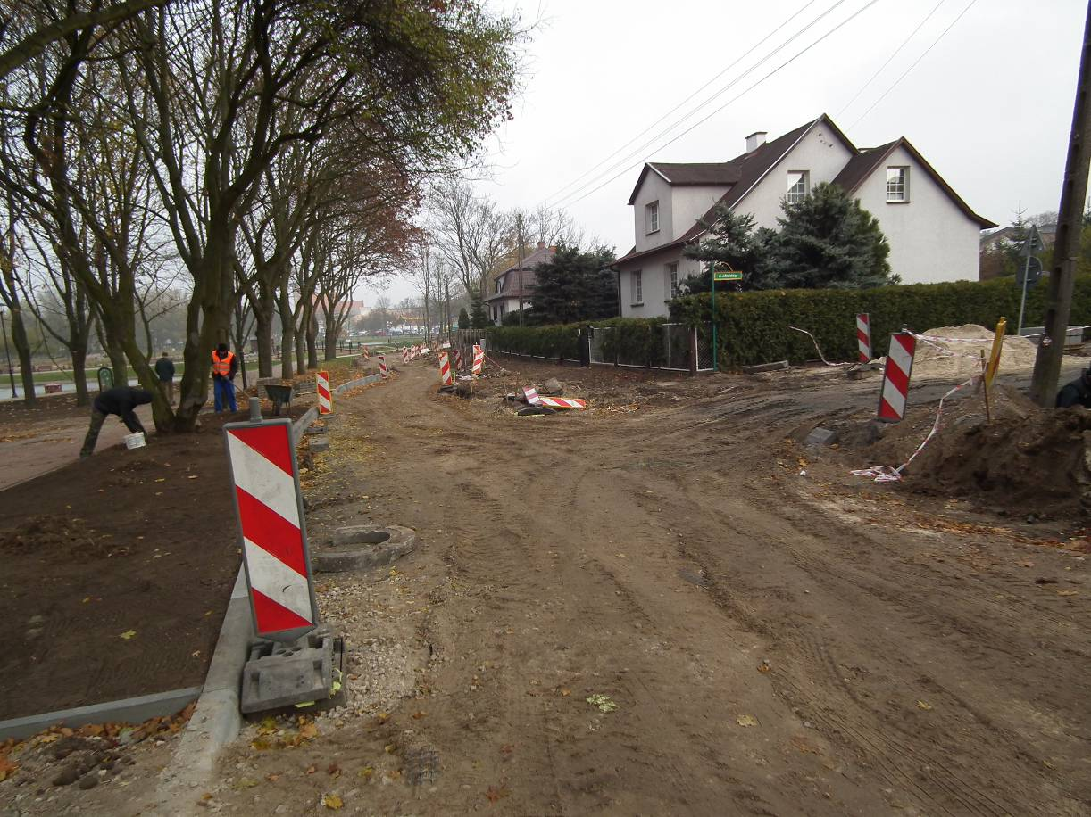

W 2012 roku poniesiono nakłady finansowe w wysokości 454.273,09 zł.

W ramach współpracy ENEA SA w 2012 skablowała linię Nn.

- „Budowa oświetlenia w ul. Asnyka w Chojnicach”
Ogłoszono przetarg na wykonawstwo. W ramach zadania wykonano linie kablowe zasilające
oraz 41 punktów świetlnych w ul. Asnyka i cz. ul. Leśmiana. .

Poniesiono nakłady finansowe w wysokości 149.330,83 zł.

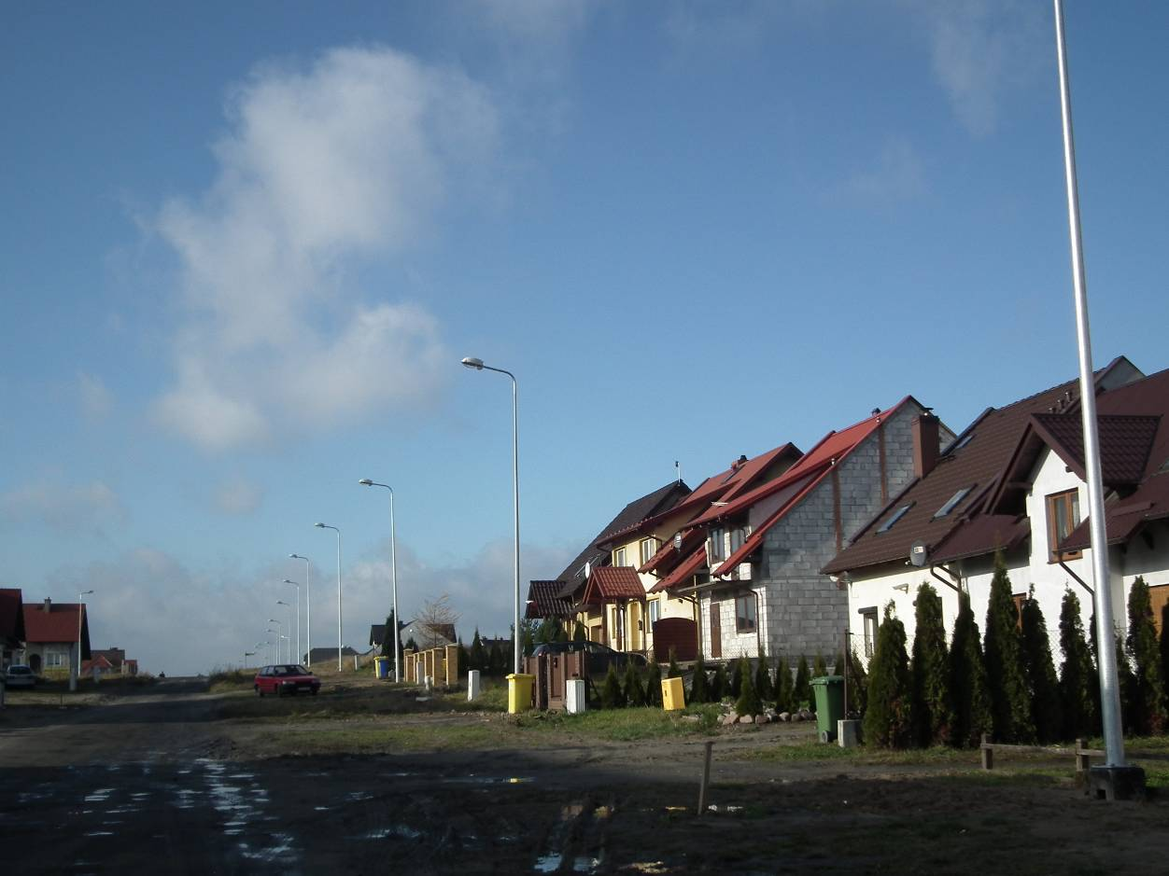

- Remonty w szkołach

- Gimnazjum Nr 2

Wykonano remont sali gimnastycznej.
Łączny koszt: 37.571,18 zł

- Szkoła Podstawowa Nr 1
Wykonano remont sali gimnastycznej.
Łączny koszt: 32.522,69 zł

Bieżąca naprawa sali gimnastycznej w Gimnazjum Nr 2 i SP Nr 1 polegała na uzupełnieniu ubytków tynku, parapetów zewnętrznych, naprawie parapetów okiennych wraz z malowaniem sali.

Ponadto w wyniku przetargu nieograniczonego wyłoniono Wykonawcę, który wykonał system sygnalizacji pożaru oraz oświetlenia ewakuacyjnego.
Łączny koszt : 100.049,57 zł

Szkoła Podstawowa Nr 5
Wykonano remont ogrodzenia wokół boiska nadłączną wartość 31.926,090 zł.
W ramach remontu naprawiono i częściowo uzupełniono betonowy fundament, wymieniono siatkę ogrodzeniową na ogrodzenie panelowe o wysokości 1,5 m furtką i bramą wjazdową od strony ul. Majkowskiego wraz z łącznikiem do ul. Obrońców Chojnic.

Zespół Szkół Nr 7
Wykonano dokumentację projektową na budowę parkingu od strony
ul. Tuwima wraz z przebudową ogrodzenia.
Poniesiono nakłady finansowe w wysokości 17.230 zł

